# 数据类型

## 从html里面拿到的东西的类型都是字符串

涉及到数据类型js的数据类型和php是非常相似的，

ECMAscrip是声明所有的格式的东西，

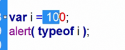

这个可以输出格式

## 类型转换

1. （看起来像数字的）字符串可以转换为数字。（000111->111）
2. 布尔类型可以转换为数字。
3. 数字和字符串都是真哦
4. 单位 {就是只有一个位的数组} 数组可以转换为数字。
5. 空数组转化为0

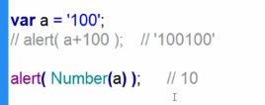

Number是整体的转换，也就是说碰到无法识别的就不能转换。（NAN）

而parseInt是从左到右的转换，碰到不能转换的东西就会停下。

这种方法可以识别符号（+ - 空格）。

要转换的变量后面可以加上要转换的进制。

Alert（parseFlaot（b），2）；

+号连接的变量会转化为字符串

++，--的字符串会转化为数字

-*/%连接的都会变成数字（‘200’-3->197）

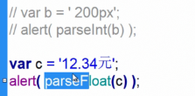1

当数字的类型为浮点数的时候转换为float

## 三个等号（比较数据类型也比较大小。）

两个等号比较大小（也就是说右数据类型转换）。

## 隐形转换

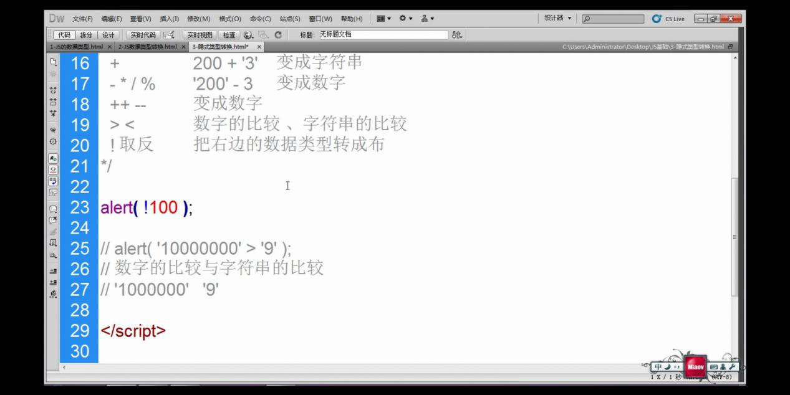

只有加的时候会变成字符串因为这更多的表示连接的意思

字符串比较比较的是第一位的大小。

## Nan

NAN是不是 数字 的 数字类型。

如果程序有问题就会显示

NAN不等于他自己。

## isNAN

使用方法alert（isNAN（要判断的东西））

不是数字就是true

## 从html里面拿到的东西的类型都是字符串

isNAN自带一个number（）会判断字符串等的值所以用来判断value里的东西就可以用它

也就是isNAN可以用来判断用户输入的是不是数字。

转换规则：

Number():

1）如果是Boolean值，true和false将分别转换为1和0。

2）如果是数字值，只是简单的传入和返回。

3）如果是null值，返回0。

4）如果是undefined,返回NaN。

5）如果是字符串，遵循下列规则：

* 如果是字符串中只包含数字（包括前面带正号或负号的情况），则将其转换为十进制数值，即“1”变成1，“123”会变成123，而“011”会变成11（前导的零被忽略了）；
* 如果字符串中包含有效的浮点格式，如“1.1”，则将其转换为对应的浮点数值（同样也会忽略前导零）；
* 如果字符串中包含有效的十六进制格式，例如"0xf"，则将其他转换为相同大小的十进制整数值；
* 如果字符串是空的（不包含任何字符），则将其转换为0；
* 如果字符串中包含除上述格式之外的字符，则将其他转换成NaN.

6)如果是对象，则调用对象的valueOf()方法，然后依照前面的规则转换返回的值。如果转换的结果是NaN，则调用的对象的toString()方法，然后再次依照前面的规则转换返回的字符串值。